
المملكة العربية السعودية
وزارة التربية والتعليم المادة / إحياء
إدارة التربية والتعليم الصف / الثاني ثانوي ( )
بمنطقة الزمن / ساعتان
ـــــــــــ
30

اختبار الفصل الدراسي الأول ثانوية

اسم الطالب / ..................................................................الدور الثاني
ـــــــــــــــــــــــــــــــــــــــــــــــــــــــــــــــــــــــــــــــــــــــــــــــــــــــــــــــــــــــــــــــــــــــــــــــــــــــــ
السؤال الأول أ / حدد على الإجابة الصحيحة من بين الأقواس/  
- الغرض من الانقسام غير المباشر هو : ـ
(النمو – حفظ النوع – مضاعفة الكروموسومات )

- أي المخلوقات الآتية يتكاثر بطريقة تكوين الابواغ : ـ
(الديدان ـ الفطريات – الجوفمعويات )

- يسمى التكاثر الخضري الذي يتطلب ثني طرف لفرع نبته لتلامس الأرض : ـ
(التطعيم – التعقيل – الترقيد )

- تحتوي الشرنقة في دودة الأرض على : ـ
(أربعة انوية – بويضات غير مخصبة – بويضات مخصبة)

- أي الأجزاء التالية تتكون فيه حبوب اللقاح : ـ
(التخت – المتك – الميسم )

- تتكون الثمرة من عضو في الزهرة يسمى : ـ
(المبيض – القلم – البويضة )

- تنتظم القواعد النتروجينية بين شريطي جزئ ( D . N . A ) بحيث تكون : ـ
( C = G –T G = – A= C )
ـــــــــــ
11

- إذا كان التركيب الجيني لنبات ما TtRRفما نوع الجينات التي تكونها : ـ
(Tr,TR – TRtR – RRTt )

- عندما لايطغى احد الجينين على الآخر ويكونان بنفس القوة تسمي هذه الحالة بالوراثة : ـ
(السائدة – المندلية – اللا مندلية )

- عدد الكر وموسومات في الشخص المصاب بمتلازمة تيرنر هو : ـ
(47 – 45 – 46 )

ب عرف التلقيح في النبات ؟

............................................................................................................
السؤال الثاني / أ ) ضع علامة (  ) أو علامة ( x ) أمام العبارات التالية : 
1) الجزء الذي يؤخذ من النبات ويوضع على نبات آخر يسمى الأصل ( )

2) يعتبر الهيدرا وحيد المسكن ( )

3) يكثرالإخصاب الداخلي في المخلوقات الحية التي تعيش على اليابسة ( )

4) يعتبر الصلع صفة سائدة في الإناث ومتنحية في الرجال ( )
ـــــــــــ
10

5) يتحكم في لون الجلد في الإنسان زوج من الجينات ( )

ب) ضع الرقم المناسب في العمود ( ب ) بما يناسبه من العمود ( أ )
( أ ) | ( ب )
1) احد أهم أنواع الانقسام الخلوي | ( ) فالوب
2) من أقسام التكاثرغير الجنسي | ( ) من وسائل التلقيح الخلطي
3) اتحاد المشيج المذكر مع المشيج المؤنث | ( ) الاختزالي
4) الحشرات | ( ) الإخصاب
5) قناة يتم فيهااخصاب البويضة بالحيوان المنوي | ( ) الانشطار الثنائي
 | ( ) الرحم

السؤال الثالث / أ ) ضع الكلمة المناسبة مما يلي على شكل البويضة أمام كل سهم

( غشاء سطح الخلية ـ حيوانات منويه ـ نواة ـ الخلايا الشعاعية )
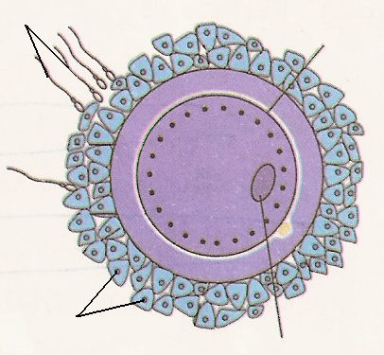

ـــــــــــ
9

ج ) اذاتزوج رجل مجموعة دمه ( AB ) بامرأة دمها من مجموعة( O ) فما مجاميع الدم المتوقعة في الأبناء ؟

ــــــــــــــــــ انتهت الأسئلة ـــــــــــــــــــــــــ
مع تمنياتي بالنجاح
مدرس المادة

